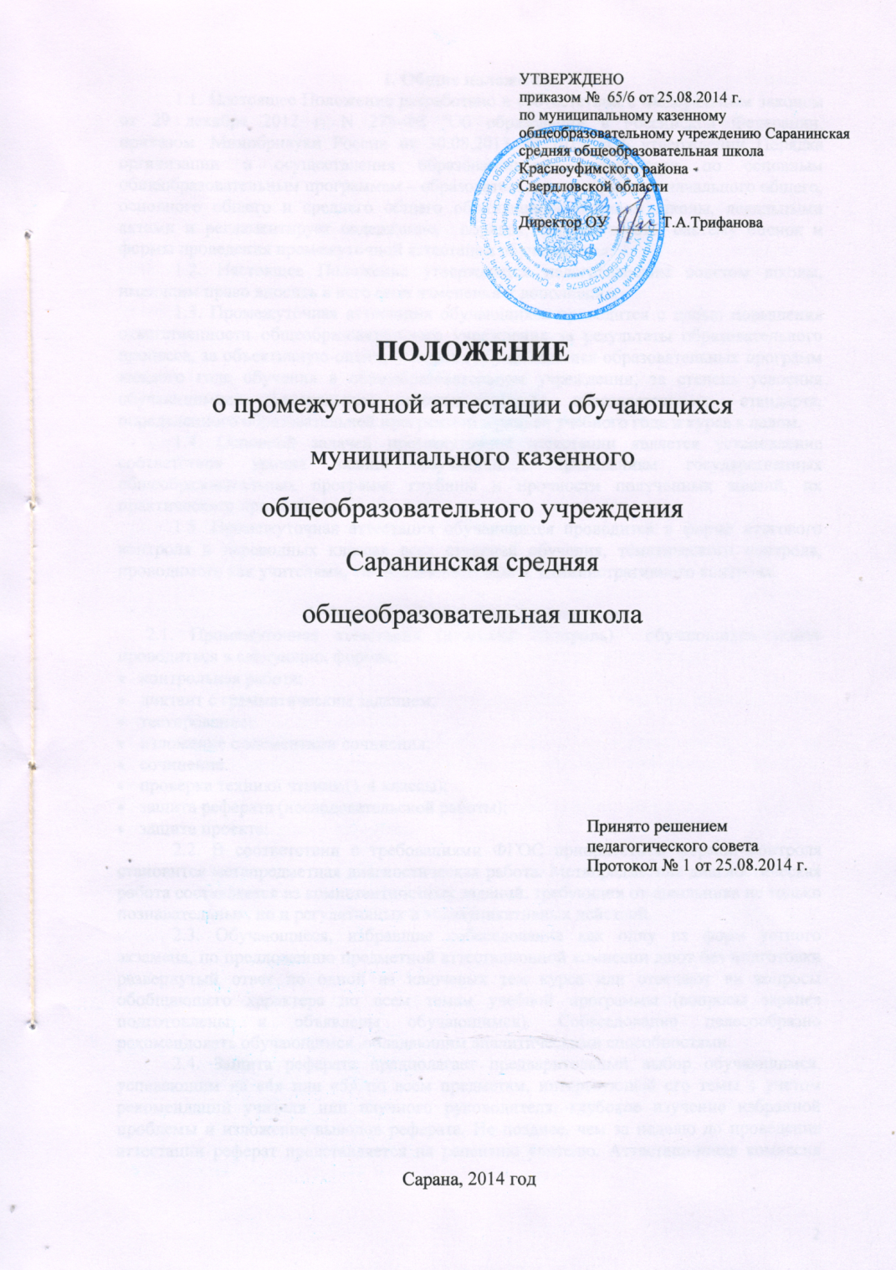
1. Общие положения.
1.1. Настоящее Положение разработано в соответствии с Федеральным законом от 29 декабря 2012 г. N 273-ФЗ "Об образовании в Российской Федерации, приказом Минобрнауки России от 30.08.2013 № 1015 «Об утверждении Порядка организации и осуществления образовательной деятельности по основным общеобразовательным программам – образовательным программам начального общего, основного общего и среднего общего образования», Уставом школы, локальными актами и регламентирует содержание, порядок, периодичность, систему оценок и формы проведения промежуточной аттестации обучающихся.
1.2. Настоящее Положение утверждается педагогическим советом школы, имеющим право вносить в него свои изменения и дополнения.
1.3. Промежуточная аттестация обучающихся проводится с целью повышения ответственности общеобразовательного учреждения за результаты образовательного процесса, за объективную оценку усвоения обучающимися образовательных программ каждого года обучения в общеобразовательном учреждении, за степень усвоения обучающимися федерального государственного образовательного стандарта, определенного образовательной программой в рамках учебного года и курса в целом.
1.4. Основной задачей промежуточной аттестации является установление соответствия уровня знаний обучающихся требованиям государственных общеобразовательных программ, глубины и прочности полученных знаний, их практического применения.
1.5. Промежуточная аттестация обучающихся проводится в форме итогового контроля в переводных классах всех ступеней обучения, тематического контроля, проводимого как учителями, так и администрацией, административного контроля.

2. Формы промежуточной аттестации.
2.1. Промежуточная аттестация (итоговый контроль) обучающихся может проводиться в следующих формах:
- контрольная работа;
- диктант с грамматическим заданием;
- тестирование;
- изложение с элементами сочинения;
- сочинение.
- проверка техники чтения (1-4 классы);
- защита реферата (исследовательской работы);
- защита проекта;
2.2. В соответствии с требованиями ФГОС приоритетной формой контроля становится метапредметная диагностическая работа. Метапредметная диагностическая работа составляется из компетентностных заданий, требующих от школьника не только познавательных, но и регулятивных и коммуникативных действий.
2.3. Обучающиеся, избравшие собеседование как одну из форм устного экзамена, по предложению предметной аттестационной комиссии дают без подготовки развернутый ответ по одной из ключевых тем курса или отвечают на вопросы обобщающего характера по всем темам учебной программы (вопросы заранее подготовлены и объявлены обучающимся). Собеседование целесообразно рекомендовать обучающимся, обладающим аналитическими способностями.
2.4. Защита реферата предполагает предварительный выбор обучающимся, успевающим на «4» или «5» по всем предметам, интересующей его темы с учетом рекомендаций учителя или научного руководителя, глубокое изучение избранной проблемы и изложение выводов реферата. Не позднее, чем за неделю до проведения аттестации реферат представляется на рецензию учителю. Аттестационная комиссия знакомится с рецензией и выставляет оценку обучающемуся после защиты реферата на экзамене.
2.5. При устной аттестации (экзаменах) обучающийся отвечает на вопросы, сформулированные в билетах, выполняет практическое задание (разбор предложения, решение задачи, выполнение лабораторной работы, демонстрация опыта, составление краткой речи по предложенной теме, чтение и перевод иностранного текста и т.д.).
2.6. Тестирование по предмету проводится по тестам, разработанным ФИПИ, или тестам, подготовленным методическим советом школы.
2.7. В соответствии с требованиями ФГОС в промежуточную аттестацию включена психолого-педагогическая диагностика результатов личностного развития. Она может проводиться в разных формах (диагностическая работа, результаты наблюдения и т.д.). Такая диагностика предполагает проявление учеником качеств личности: оценки поступков, обозначение своей жизненной позиции, культурного выбора, мотивов, личностных целей.
2.8. Форма письменной контрольной работы дополняется такими новыми формами контроля результатов, как:
- целенаправленное наблюдение (фиксация проявляемых ученикам действий и качеств по заданным параметрам),
- самооценка ученика по принятым формам (например, лист с вопросами по саморефлексии конкретной деятельности),
- результаты учебных проектов,
- результаты внеурочной и внешкольной деятельности обучающихся.
3. Порядок промежуточной аттестации.
3.1. Промежуточная аттестация обучающихся проводится во 2-9 классах по учебным четвертям, в 10 -11 классах – по полугодиям.
3.2. Обучающимся 1-х классов отметки в баллах не выставляются. Успешность освоения школьниками программ в этот период характеризуется только качественной оценкой.
3.3. Четвертные и полугодовые отметки в переводных классах выставляются в баллах обучающимся 2-11 классов.
3.4. В качестве промежуточной аттестации обучающихся, находящихся на лечении в санатории, стационаре, учитываются оценки, полученные в учебном заведении при лечебном учреждении.
Дети, обучающиеся по индивидуальным учебным планам, аттестуются только по предметам, включенным в этот план.
3.5. Промежуточная аттестация обучающихся, отсутствующих более 50 % учебного времени по уважительной причине (спортивные соревнования, сборы) осуществляется с обязательной сдачей учебного материала, изучаемого в период четверти, полугодия, в любой, выбранной преподавателем, форме промежуточной аттестации.
3.6. Ежегодно, не позднее 2-х месяцев до окончания учебного года, педагогический совет школы обсуждает и принимает решение:
- о формах проведения промежуточной аттестации по отдельным предметам в 8, 10-х классах, по мере необходимости;
- о перечне учебных предметов, выносимых на промежуточную аттестацию;
- о форме, порядке и сроках проведения промежуточной аттестации;
- о составе аттестационных комиссий по предметам;
- о кандидатурах обучающихся на освобождение от промежуточного контроля.
Данное решение закрепляется приказом директора по школе.
3.7. В течение учебного дня проводится только одна форма контроля.
3.8. Классные руководители 1-4, 5-8, 10-х классов доводят до сведения учащихся и их родителей перечень предметов и форму промежуточной аттестации, сроки и порядок проведения.
3.9. От промежуточной аттестации могут быть освобождены:
- отличники учебы;
- призеры муниципальных, областных предметных олимпиад, конкурсов;
3.10. Неудовлетворительные результаты промежуточной аттестации по одному или нескольким учебным предметам, курсам, дисциплинам (модулям) образовательной программы или непрохождение промежуточной аттестации при отсутствии уважительных причин, признаются академической задолженностью.
3.11. Обучающиеся обязаны ликвидировать академическую задолженность.

4. Система оценки результатов в соответствии с требованиями ГОС.
4.1. В школе действует пятибалльная система цифровых оценок (отметок).
4.2. Критерии оценивания:
Отметку «5» - получает ученик, если его устный ответ, письменная работа, практическая деятельность в полном объеме соответствует требованиям учебной программы, допускается один недочет, объем знаний составляет 90-100 % содержания (правильный полный ответ, представляющий собой связное, логически последовательное сообщение на определенную тему, умение применять определения, правила в конкретных случаях. Ученик обосновывает свои суждения, применяет знания на практике, приводит собственные примеры).
Отметку «4» - получает ученик, если его устный ответ, письменная работа, практическая деятельность или её результаты в общем соответствуют требованиям учебной программы, но имеются одна или две негрубые ошибки, или три недочета и объем знаний составляет 70-90 % содержания (правильный, но не совсем точный ответ).
Отметку «3» - получает ученик, если его устный ответ, письменная работа, практическая деятельность и её результаты в основном соответствуют требованиям программы, однако имеется: 1 грубая ошибка и 2 недочета, или 1 грубая ошибка и 1 негрубая, или 2-3 грубых ошибки, или 1 негрубая ошибка и 3 недочета, или 4-5 недочетов. Учащийся владеет знаниями в объеме 50-70 % содержания (правильный, но не полный ответ, допускаются неточности в определении понятий или формулировке правил, недостаточно глубоко и доказательно ученик обосновывает свои суждения, не умеет приводить примеры, излагает материал непоследовательно).
Отметку «2» - получает ученик, если его устный ответ, письменная работа, практическая деятельность и её результаты частично соответствуют требованиям программы, имеются существенные недостатки и грубые ошибки, объем знаний учащегося составляет 20-50 % содержания (неправильный ответ).
Отметку «1» - получает ученик если уровень его знаний не соответствует требованиям.
5. Система оценки в соответствии с требованиями ФГОС НОО.
5.1. Обеспечивает комплексный подход к оценке предметных, метапредметных и личностных результатов образования.
5.2. Обеспечивает возможность регулирования системы образования на основании полученной информации о достижении планируемых результатов.
5.3. «Портфель достижений» (портфолио) - обязательный компонент определения итоговой оценки в Основной образовательной программе, дополняющей Федеральный государственный образовательный стандарт; средство накопления информации об образовательных результатах ученика.
5.3.1. Основные разделы «Портфеля достижений»:
- показатели предметных результатов (контрольные работы, данные из таблиц результатов, выборки проектных, творческих и других работ по разным предметам);
- показатели метапредметных результатов;
- показатели личностных результатов (во внеучебной деятельности).
5.3.2. Пополнять «Портфель достижений» и оценивать его материалы должен
ученик. Учитель же раз в четверть пополняет лишь обязательную часть, а в остальном - обучает ученика порядку пополнения портфеля основным набором материалов.
5.3.3. В соответствии с требованиями ФГОС при оценивании используются «Таблицы образовательных результатов».
5.3.4. Оценивание образовательных результатов по признакам трёх уровней успешности:
Необходимый уровень (базовый) – решение типовой задачи, где требовались отработанные действия (раздел «Ученик научится» примерной программы) и усвоенные знания, входящие в опорную систему знаний предмета.
Повышенный уровень (программный) – решение нестандартной задачи, где требовалось либо действие в новой, непривычной ситуации (в том числе действия из раздела «Ученик может научиться» примерной программы), либо использование новых, усваиваемых в данный момент знаний.
Максимальный уровень - решение не изучавшейся в классе «сверхзадачи», для которой требовались либо не изучавшиеся понятия, либо новые умения и действия, требуемые на следующих ступенях образования.
5.4. Определение итоговых оценок:
5.4.1. Предметные, четвертные, полугодовые, годовые оценки/отметки – это среднее арифметическое баллов, определенных по таблицам предметных результатов.
5.4.2. Итоговая оценка за ступень начальной школы - это словесная характеристика достижений ученика, которая создаётся на основании трёх показателей:
- комплексной накопленной оценки (вывода по «Портфелю достижений» - совокупность всех образовательных результатов);
- результатов итоговых диагностических работ по русскому языку и математике (освоение опорной системы знаний – через решение задач);
- результатов предварительных диагностических работ по УУД за 4-й класс и итоговой комплексной межпредметной диагностической работы (уровень метапредметных действий с предметными и надпредметными знаниями).
На основе этих трёх показателей педагогами формулируется один из трёх возможных выводов-оценок результатов по предметам и УУД:

Вывод-оценка  (о возможности продолжения образования на следующей ступени) | Показатели
 | Комплексная оценка  (данные «Портфеля достижений») | Итоговые работы  (русский язык, математика и межпредметная работа)
1. Не овладел опорной системой знаний и необходимыми учебными действиями | Не зафиксировано достижение планируемых результатов по всем разделам образовательной программы (предметные, метапредметные, личностные результаты) | Правильно выполнено менее 50 % заданий необходимого  ( базового) уровня
2.Овладел опорной системой знаний и необходимыми учебными действиями, способен использовать их для решения простых стандартных задач | Достижение планируемых результатов по всем основным разделам образовательной программы как минимум с оценкой «зачтено»/«нормально» | Правильно НЕ менее 50 % заданий необходимого (базового) уровня
3. Овладел опорной системой знаний на уровне осознанного применения учебных действий, в том числе при решении нестандартных задач | Достижение планируемых результатов НЕ менее чем по половине разделов образовательной программы с оценкой «хорошо» или «отлично» | Правильно не менее 65% заданий необходимого (базового) уровня и не менее 50% от максимального балла за выполнение заданий повышенного уровня
5.4.3. На основании итоговой оценки принимается решение педагогического совета образовательного учреждения о переводе ученика на следующую ступень образования.
5.4.4. В первом классе вместо балльных отметок допустимо использовать только положительную и не различаемую по уровням фиксацию: учитель у себя в таблице результатов ставит «+» и ученик у себя в дневнике или тетради также ставит «+» или закрашивает определенный символ. В последующих классах при появлении балльных отметок правило используется целиком: отметка может быть поставлена не за «общую активность», не за отдельные реплики, а только за самостоятельное решение учеником учебной задачи (выполнение задания).
6. Права и обязанности участников образовательного процесса
6.1. Руководитель общеобразовательного учреждения (его заместитель по учебно-воспитательной работе) обязан:
- на педагогическом совете обсудить вопрос о формах проведения промежуточной аттестации обучающихся;
- довести до сведения участников образовательного процесса сроки и перечень предметов, по которым проводятся письменные работы по единым текстам, разработанным государственными или муниципальными органами управления образованием.
6.2. Не допускается взимание платы с обучающихся за прохождение промежуточной аттестации.
6.3. ОО, родители (законные представители) несовершеннолетнего обучающегося, обеспечивающие получение обучающимся общего образования в форме семейного образования обязаны создать условия обучающемуся для ликвидации академической задолженности и обеспечить контроль за своевременностью её ликвидации.
6.4. В случае несогласия обучающихся, их родителей (законных представителей) с выставленной итоговой оценкой по предмету, в ОО создается конфликтная комиссия (на основании письменного заявления), которая в присутствии родителей определяет (в форме экзамена или собеседования) соответствие выставленной отметки по предмету фактическому уровню его знаний. Решение комиссии оформляется протоколом и является окончательным. Протокол хранится в личном деле обучающегося.

7. Порядок перевода обучающихся.
7.1. Перевод обучающихся в последующий класс осуществляется при положительных итоговых отметках.
7.2. Обучающиеся, имеющие академическую задолженность вправе пройти промежуточную аттестацию по соответствующим учебному предмету, курсу, дисциплине (модулю) не более двух раз в сроки, определяемые образовательной организацией в пределах одного года с момента образования академической задолженности.
В указанный период не включаются время болезни обучающегося, нахождение его в академическом отпуске или отпуске по беременности и родам.
7.3. Дл проведения промежуточной аттестации во второй раз ОО создается комиссия.
7.4. Обучающиеся, не прошедшие итоговой аттестации по уважительным причинам, или имеющие академическую задолженность, переводятся в следующий класс условно.
7.5. Обучающиеся в ОО по образовательным программам начального общего, основного общего и среднего общего образования, не ликвидировавшие в установленные сроки академической задолженности с момента её образования, по усмотрению их родителей (законных представителей) оставляются на повторное обучение, переводятся на обучение по адаптированным образовательным программам в соответствии с рекомендациями психолого-медико-педагогической комиссии, либо на обучение по индивидуальному учебному плану.
7.6. Обучающиеся по образовательным программам начального общего, основного общего и среднего общего образования в форме семейного образования, не ликвидировавшие в установленные сроки академической задолженности, продолжают получать образование в ОО.

